实验3 简单时序电路设计

实验内容
实现数码管动态显示模块。
要求：
- 用分频器获得满足要求的时钟信号。
- 用8个数码管的动态显示模拟跑马灯效果。
- 用按键控制跑马灯停顿。
- 用存储器存放待显示数字。

实验目的
- 掌握Verilog语言的时序逻辑电路设计、实现、仿真、调试方法。
- 掌握分频器、解码器和存储器等模块的设计与实现。
- 学会如何进行模块参数的设置和传递。
- 掌握用仿真测试程序（test bench）对模块进行测试和验证的方法。
- 学习和巩固模块的层次设计方法。

实验步骤

设计时钟分频器控制led灯闪亮
3.1.1 实验内容：
- nexys4ddr实验板的系统时钟信号由E3引脚提供，频率100MHz，周期10ns。设计一个频率为1Hz（周期为1s）的分频器divider，可在模块中用parameter定义一个参数delay，值为50,000,000，同时定义一个变量cnt对系统时钟clk的上升沿进行计数。每当cnt计数到delay（50,000,000×10ns=500,000,000ns=0.5s）时，将分频时钟信号CK的电平反转，即可得到周期为1s的分频时钟信号。在上层模块中实例化divider模块时，可传递新的参数来调整delay的值，得到合适频率的分频时钟信号。
- 设计上层模块lab3_1，实例化分频器模块divider，用分频器模块的输出信号控制led[0]闪亮。
- 在上层模块中修改分频器模块的参数delay，观察led[0]闪亮快慢的变化。
- 模块divider和lab3_1定义的框架已经在下面给出，请按以上要求完善代码，并在实验板上演示效果。
3.1.2 实验步骤：
- 创建工程，添加分频器模块，分频后的时钟控制一个LED闪亮。
分频是指将时钟信号的频率进行降低的时序电路，例如：如果要将频率降低为原来的1/N，就叫N分频。为便于高层模块改变分频系数N，将N定义为参数。实例化时可以把参数传递进去：
divider ＃( 100000 ) D1（ ...）;
module divider(clk, clk_N);
input clk; // 系统时钟
output clk_N; // 分频后的时钟
parameter N = 100_000_000; // 1Hz的时钟,N=fclk/fclk_N
reg [31:0] counter;
always @(posedge clk) begin // 时钟上升沿
if ( counter == (N>>1)-1 ) begin
counter<=32'b0;
clk_N <= ~clk_N;
end
else
counter <= counter + 1; // 功能实现
end
endmodule

- 添加约束文件： nexys4ddr实验板的系统时钟信号由E3引脚提供，频率为100MHz，将端口clk分配给E3，clk_N分配给LED0，使其由clk_N控制LED0闪烁。

设计一个3位计数器
- 所谓计数器就是在时钟信号沿的控制下能够进行自动加或减（通常是+1或-1）的时序电路。
module counter(clk, out);
input clk; // 计数时钟
output [2:0] out; // 计数值

always @(posedge clk) begin // 在时钟上升沿计数器加1
if (out == 3'b111) begin
out = 3'b000;
end
else
out <= out+1; // 功能实现
end
endmodule

计数器控制LED灯闪亮
- 添加一个包含分频器和计数器的上层模块。输入时钟分频后控制计数，输出计数值，用该计数值控制3个LED。

Clk clk_N out[2:0]
分频器
3位计数器

- 修改约束文件： 将端口clk分配给E3，out[2:0]分配给LED2~LED0。

设计只读存储器（ROM）
- 设计一个容量为8单元的4位只读存储器，里面存放待显示数字0、2、4、6、8、A、C、E 的4位二进制编码，可在initial语句中对存储器进行初始化。
module rom8x4(addr, data);
input [2:0] addr; // 地址
output [3:0] data; // 地址addr处存储的数据

reg [3: 0] mem [7: 0]; // 8个4位的存储器

initial begin // 初始化存储器
mem[0] = 4'b0000;
mem[1] = 4'b0000;
mem[2] = 4'b0000;
mem[3] = 4'b0000;
mem[4] = 4'b0000;
mem[5] = 4'b0000;
mem[6] = 4'b0000;
mem[7] = 4'b0000;
end
... // 读取addr单元的值输出
endmodule

- 修改约束文件：用3个开关输入地址，输出的4位数据控制4个LED。
- 将rom8x4设置为顶层文件（选中文件，右键，Set as top），再综合、实现、生成比特流。

设计3-8解码器和7段显示译码器
- 3-8解码器decoder3_8和7段显示译码器pattern已经在实验2中实现，在这里可以直接使用，也可以按照下面的模块定义，将相应的代码直接复制过来。

module decoder3_8(num, an);
input [2:0] num; // 数码管编号：0~7
output reg [7:0] an; // 7段数码管片鿉信号，低电平有敿
always @(an [7:0])
case(num)
3 'b000:
an[7:0]=8'b11111110;
3 'b001:
an[7:0]=8'b11111101;
3 'b010:
an[7:0]=8'b11111011;
3 'b011:
an[7:0]=8'b11110111;
3 'b100:
an[7:0]=8'b11101111;
3 'b101:
an[7:0]=8'b11011111;
3 'b110:
an[7:0]=8'b10111111;
3 'b111:
an[7:0]=8'b01111111;
endcase
// 功能实现
endmodule

`timescale 1ns / 1ps

module pattern(sw, seg);
input [3:0] sw; // 16进制数字的4位二进制编码
output reg [7:0] seg; // 7段数码管驱动，低电平有效
always @(seg [6:0])
case(sw)
4 'b0000:
seg [6:0] = 7'b1000000;
4 'b0001:
seg [6:0] = 7'b1111001;
4 'b0010:
seg [6:0] = 7'b0100100;
4 'b0011:
seg [6:0] = 7'b0110000;
4 'b0100:
seg [6:0] = 7'b0011001;
4 'b0101:
seg [6:0] = 7'b0010010;
4 'b0110:
seg [6:0] = 7'b0000010;
4 'b0111:
seg [6:0] = 7'b1111000;
4 'b1000:
seg [6:0] = 7'b0000000;
4 'b1001:
seg [6:0] = 7'b0011000;
4 'b1010:
seg [6:0] = 7'b0001000;
4 'b1011:
seg [6:0] = 7'b0000011;
4 'b1100:
seg [6:0] = 7'b1000110;
4 'b1101:
seg [6:0] = 7'b0100001;
4 'b1110:
seg [6:0] = 7'b0000110;
4 'b1111:
seg [6:0] = 7'b0001110;
endcase
// 功能实现
endmodule

数码管动态显示
- 设计使数码管动态显示的顶层模块，实现八个数码管从右至左“分时”显示存储器中的数据，即mem[0]值在AN0显示，mem[1]值在AN1显示，......
module dynamic _scan(clk, SEG, AN);
input clk; // 系统时钟
output [7:0] SEG; // 分别对应CA、CB、CC、CD、CE、CF、CG和DP
output [7:0] AN; // 8位数码管片选信号

┋ // 功能实现
endmodule

- 可以通过按照下图所示连接各个模块，采用结构建模的方法来设实现dynamic _scan顶层模块。
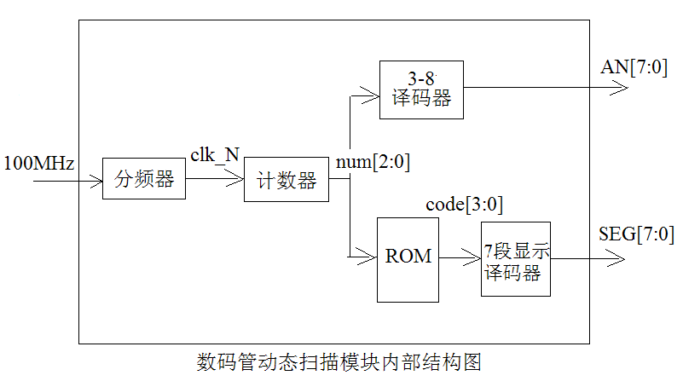

- 改变分频系数，观察数码管动态扫描的效果。人眼的视觉暂留时间大概在二十四分之一秒左右，所以，当扫描频率高于24Hz时就不会感觉到闪烁，视觉上每个数码管同时显示了不同数字。

进阶篇
- 增加三个开关，左中右；左右两个开关控制跑马灯的方向；中间开关控制停止跑动，八个数码管“同时”显示只读存储器中的数据。

`timescale 1ns / 1ps

module dynamic_scan(clk, seg, an);
input clk; // 系统时钟
output [7:0] seg; // 分别对应CA、CB、CC、CD、CE、CF、CG和DP
output [7:0] an; // 8位数码管片选信号
wire clk_N;
wire [2:0] num;
wire [3:0] code;
divider(clk, clk_N);
counter(clk_N, num);
decoder3_8(num, an);
rom8x4(num, code);
pattern(code, seg);
// 功能实现
endmodule

